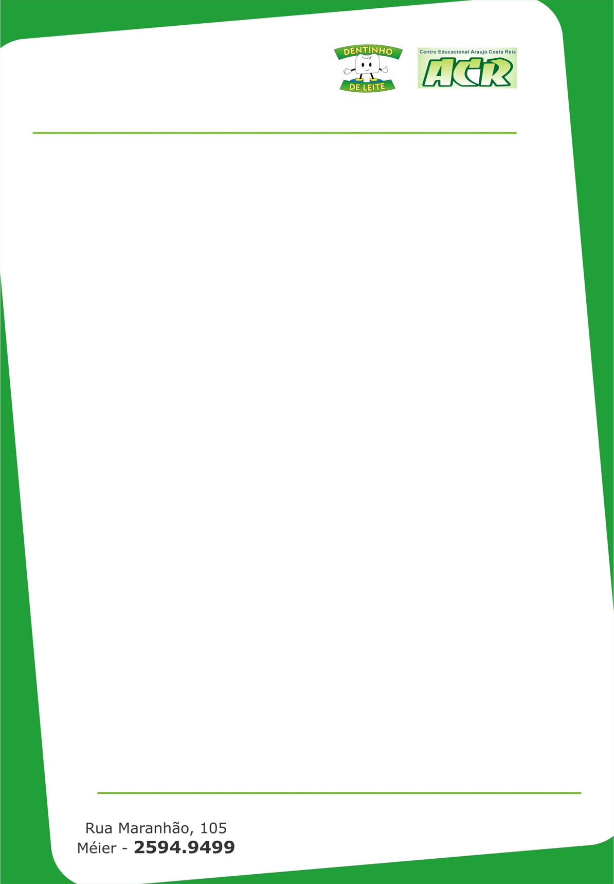

LISTA DE MATERIAL ESCOLAR - 2023
3º ANO DO ENSINO FUNDAMENTAL

1- MATERIAL DIDÁTICO
(deverá ser mantido na mochila do aluno e deverá ser reposto sempre que necessário)
O material deverá estar etiquetado com o nome todo e a série do (a) aluno (a).
- 01 estojo contendo: 02 lápis nº 2 (preto), borracha, apontador com depósito, tesoura sem ponta, cola branca com 90g e caneta marca texto amarela;
- 01 caixa de lápis de cor grande com 12 cores;
- 01 caixa de hidrocor (canetinha) com 12 cores;
- 01 régua cristal transparente de 20 cm;
- 03 cadernos brochura de capa dura, tamanho ofício, 48 folhas, com margem, nas cores: 01 verde para Ciências, 01 vermelho para História e 01 laranja para Geografia (não servem de outras cores, nem de espiral);
- 02 cadernos brochura de capa dura, tamanho ofício, 96 folhas, com margem, nas cores: 01 amarelo para Matemática e 01 azul para Língua Portuguesa (não servem de outras cores, nem de espiral);
- 01 escaleta de 37 teclas da marca Concert ou Dolphin - precisa conter a boquilha (Aula de Música);
- 01 Bloco Canson A4 - gramatura 140 (Aula de Artes - deverá ser entregue no 1º dia de aula);
- 01 Mini Dicionário Aurélio (adequado ao novo acordo ortográfico);
- 02 gibis de acordo com a faixa etária (sem o nome da criança);
- 04 envelopes (pardo), tamanho ofício (deverá ser entregue no 1º dia de aula e não precisa identificar);
- 01 revista para recorte (Casa & Jardim, Caras, etc.).

2- MATERIAL QUE DEVERÁ SER ENTREGUE ATÉ O DIA 31/01/2023

- 01 resma (500 folhas), tamanho A4;
- 03 folhas de papel pardo;
- 03 folhas de papel 40 kg (branco);
- 02 folhas de cartolina (cores variadas);
- 02 rolos de papel crepom (cores variadas);
- 02 folhas de emborrachado EVA (cores variadas);
- 01 pacote de 100 folhas, tamanho A4 (colorida);
- 02 pacotes de color set;
- 01 rolo de fita crepe larga.

3- Material que o (a) aluno (a) deverá trazer diariamente dentro da mochila
- 01 muda de uniforme: short ou calça, blusa, meia, cueca ou calcinha (deverá ser colocada em uma sacola de pano);
- 01 garrafa para água.

OBSERVAÇÕES
- Pasta padronizada da Escola está disponível na secretaria.
- No dia 06 de fevereiro de 2023, 2ª feira, das 17:15 às 18:15, haverá a 1ª Reunião de Pais. O encontro será com a Equipe Pedagógica e as professoras regentes. Contamos com a presença de todos!
- Início do ano letivo: dia 07 de fevereiro de 2023, terça-feira.

Atenciosamente,
Equipe Pedagógica.

